Предложения для включения в доклад рабочей группы «Сокращение неравенства и преодоление бедности» в рамках подготовки обновленной Стратегии 2020.

Микрофинансирование и цели тысячелетия

В сентябре 2000 года государства-члены Организации Объединенных Наций единогласно приняли Цели развития тысячелетия (Millennium Development Goals – MDGs), набор из восьми конкретных, измеримых, ограниченных по времени целей, которые бросают вызов странам к улучшению благосостояния беднейших слоев населения в мире. Существует все больше свидетельств, показывающих, что доступность финансовых услуг для бедных домохозяйств – микрофинансирование – может помочь в достижении Целей развития тысячелетия.

Ликвидация крайней нищеты и голода

Эмпирические свидетельства показывают, что среди бедных слоев населения те, кто участвовал в программах микрофинансирования и, соответственно, имел доступ к финансовым услугам, смогли улучшить свое благосостояние, как на индивидуальном уровне, так и на уровне домашних хозяйств, и в гораздо большей степени, чем те, кто не имел доступа к финансовым услугам.

• Клиенты Комитета развития сельских районов Бангладеш (Bangladesh Rural Advancement Committee – BRAC) увеличили расходы домохозяйств на 28%, а активы на 112%.
• После более чем восьми лет заимствования 57,5% домохозяйств, являвшихся заемщиками Грамин Банк (Grameen Bank), переступили порог бедности по сравнению с 18% домохозяйств, не являвшихся заемщиками этой организации.
• В Ломбокt (Индонезия) средний доход заемщиков индонезийского банка Bank Rakyat Indonesia – BRI увеличился на 112%, а 90% домохозяйств переступили порог бедности.
• Во Вьетнаме клиенты организации “Спасем детей” (Save the Children) уменьшили дефицит продуктов питания от трех месяцев до одного месяца.

Содействие гендерному равенству и расширение прав и возможностей женщин

Существуют убедительные доказательства того, что доступ к финансовым услугам и вытекающая из него выдача финансовых ресурсов бедным женщинам с течением времени приводит к тому, что женщины становятся все более уверенными и упорными в достижении своих целей. Доступ к финансированию позволяет бедным женщинам стать экономическими агентами за счет увеличения их доходов и производительности, доступа к рынкам, информации и принятию решений. Это расширение прав является весьма реальным и может принимать различные формы:

• В Индонезии женщины, являющиеся клиентами банка BRI с большей вероятностью, чем не являющиеся его клиентами, принимали совместные решения с их мужьями, касающиеся распределения денег всего домохозяйства, образования детей, использования контрацептивов, размера семьи, а также участия в общественных мероприятиях.
• В Бангладеш обзор 1300 респондентов, являющихся и не являющихся клиентами микрофинансовых организаций, показал, что клиенты, пользующиеся кредитными услугами, обладают значительно большими возможностями, чем люди, не являющиеся клиентами этих организаций, с точки зрения их физической мобильности, владения и контроля над производственными активами (включая земельные участки), участия в принятии решений и повышения осведомленности в правовых и политических вопросах.
• В Непале 68% участников Программы расширения прав и возможностей женщин говорит, что они принимали решения о покупке и продаже имущества, направлении дочерей в школы, организации браков детей и планировании семьи.
• В Индии клиенты SEWA выступили за повышение заработной платы, увеличение прав женщин в неформальном секторе и разрешение вопросов с соседями.

Формирование глобального партнерства с целью дальнейшего развития

Микрофинансирование само по себе не приведет к достижению Целей развития тысячелетия. Правительство, участники рынка и другие заинтересованные стороны должны работать вместе над воплощением в жизнь ряда стратегий и мероприятий по сокращению бедности и достижения этих Целей развития тысячелетия, в том числе: образование, здравоохранение, жилье, транспорт, улучшение сельского хозяйства, расширение рынков, а также доступ к информации.

Учитывая все вышесказанное, доступ к финансовым услугам действительно позволяет людям улучшить их собственный человеческий капитал (образование, здравоохранение) и позволяет развить потенциал для улучшения социального капитала, так как клиенты смогут иметь больше возможностей и интегрироваться в рынки. Сберегают ли они или заимствуют, практика показывает, что, когда бедные люди имеют доступ к финансовым услугам, они предпочитают вкладывать свои кредиты, дополнительные доходы или сбережения в широкий спектр деятельности и активов, которые приносят пользу не только для их бизнесов, но и их семьям. Таким образом, доступ к финансовым услугам дает людям из малообеспеченных слоев населения средства для достижения большинства Целей развития тысячелетия на своих собственных условиях и на устойчивой основе.

Микрофинансирование в странах Восточной и Западной Европы

Индустрия микрофинансирования присутствует не только в отсталых и развивающихся регионах мира, в странах с высокой долей бедного и беднейшего населения. Его возможности активно используются и в достаточно развитых государствах, не страдающих от катастрофической бедности. Однако там микрофинансирование выполняет несколько иные функции.

Например, в странах Восточной Европы после краха социалистических режимов банковский сектор не смог удовлетворить растущие нужды населения. В данной ситуации именно микрофинансирование сумело заполнить этот пробел, предоставив поддержку людям, нуждающимся в расширении средств к существованию. Сегодня в Восточной Европе микрофинансовые институты и неправительственные организации в сфере предоставления микрофинансовых услуг – продолжает динамично развиваться.

Кредитные кооперативы также проявляют все большую заинтересованность в выходе в сегмент рынка, включающий малообеспеченных потребителей финансовых услуг. Так, в одной только Польше действуют более 5000 кредитных союзов, объединяющих около 10% населения. В Румынии, Сербии и Албании быстро развивается сектор некоммерческих микрофинансовых институтов, основной задачей которых является создание благоприятных условий для начала ведения бизнеса безработным населением.

Здесь проявляется, пожалуй, главный социальный эффект микрофинансирования – сдерживание процессов социального расслоения, увеличение доли экономически самостоятельного населения.

Деятельность микрофинансовых организаций ведется на принципах дополнения банковского предложения в секторах, не занятых банками (в силу низкого экономического интереса или других существенных причин), что приводит к ускорению развития и банков, и небанковских микрофинансовых организаций.

Из европейских стран микрокредитование наиболее развито во Франции. В 2005 году, когда в стране был принят соответствующий закон, развитие микрокредитования стало одним из приоритетов национального правительства, в том числе в рамках специально принятой программы. Данный закон оказывает серьезную поддержку самостоятельной предпринимательской деятельности населения и облегчает доступ к финансовой помощи, предназначенной для создания новых бизнесов.

Закон рассматривает старт нового бизнеса как один из эффективных способов превращения наемных работников в самозанятое население, влекущий за собой серьезное снижение уровня безработицы. Сейчас во Франции создан Социальный фонд единства, который предоставляет гарантии займов безработным, желающим начать свое дело, а также выдает так называемые социальные микрокредиты – социальные займы в размере от 500 до 2 000 евро, которые предоставляются людям с низким уровнем дохода.

Значение микрофинансирования сегодня признано во всем мире: на 1 января 2011 года совокупный портфель займов институтов микрофинансирования в мире составил около 0,5 трлн. долларов США. В течение последних шести лет число потребителей микрофинансовых услуг увеличилось более чем в пять раз. Численность заемщиков лишь в секторе микрофинансирования составляет около 120 миллионов человек.

Микрофинансирование в России.

К основным потребителям, которые получат максимальную выгоду от повышения доступности розничных финансовых услуг, относятся наиболее значимые в социальном и экономическом контексте группы (рис. 1): малые предприятия, индивидуальные предприниматели, малообеспеченное и сельское население.

Рис. 1. Целевые группы - получатели общественного блага от повышения доступности розничных финансовых услуг.
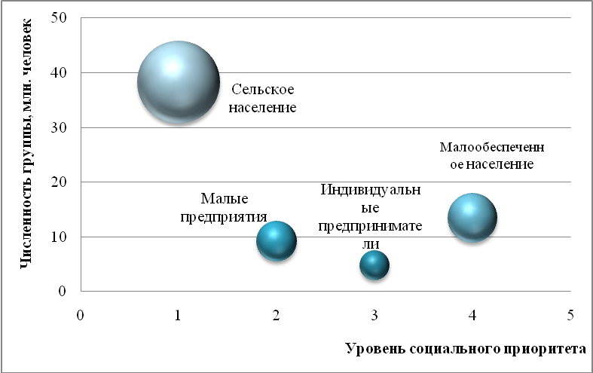
Источник: по данным Федеральной службы государственной статистики и Федеральной налоговой службы, 2009.

Малообеспеченное население. По официальным данным за 2008 г., численность населения России с денежными доходами ниже прожиточного минимума достигала 18,6 млн. человек, что составляет 13,1% от всех жителей страны. Эта группа населения не рассматривается традиционными кредиторами, – банками, – как привлекательные заемщики. Ограниченный доступ к финансированию объясняется множеством причин, включая низкое доверие и кредитный рейтинг, отсутствие коммерческих возможностей, постоянной работы или залогового обеспечения, а также высокие транзакционные издержки при проведении операций небольшого размера. На сегодня доступ к микрофинансированию имеет не более 0,65 млн. жителей России. В результате коэффициент обеспеченности микрофинансированием достигает всего 9%, что мало даже на фоне стран Африки и Среднего Востока (рис. 3). Развитие собственного дела, занятие малым предпринимательством, в том числе фермерством или личным подсобным хозяйством, для малообеспеченных граждан является не просто способом снижения уровня бедности, но и возможностью перехода в средний класс. Очевидно, что без необходимой финансовой инфраструктуры и возможности доступа к финансовым ресурсам организовать свой бизнес и тем более сделать его рентабельным для них практически невозможно.
Рис. 3. Сравнительный доступ малообеспеченного населения к микрофинансированию, млн. семей.
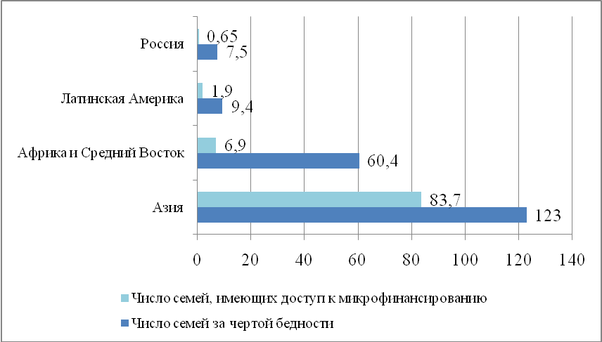
Источники: The State of the Microcredit Summit Campaign Report 2007, Росстат, Микрофинансирование в России: бенчмаркинг и анализ организаций в 2006 году, Российский микрофинансовый центр.
Все указанные целевые группы, нуждающиеся в улучшении доступа к финансированию, предъявляют спрос, прежде всего, на небольшие по своим объемам финансовые услуги, по большей части отвечающие определению микрофинансовых. В частности, совокупный спрос на кредиты (или займы) в сумме до 1 млн. рублей на одного заемщика (начинающие предприниматели, в том числе из числа безработных) составляет в настоящее время около 350 млрд. руб., при предложении соответствующих финансовых услуг не более чем в 35 млрд. руб. (10% совокупного спроса). Малообеспеченное население, заинтересованное в развитии собственного бизнеса, но не имеющее достаточного стартового капитала, предъявляет подтвержденный спрос на микрофинансовые услуги дополнительно в размере не менее 500 млрд. рублей.
Выделяется несколько ключевых направлений развития микрофинансирования для целей оказания финансовых услуг начинающим предпринимателям, действующим субъектам микробизнеса и малообеспеченному населению:
- упрощение порядка банковского микрокредитования (кредитования малообеспеченного населения, начинающих предпринимателей и микрофинансовых организаций);
- развитие небанковских институтов микрофинансирования (микрофинансовых организаций и кредитных кооперативов);
- стимулирование новых технологий, благодаря которым финансовые услуги могут предоставляться вне офисов банков – развитие так называемого «дистанционного банковского (финансового) обслуживания»;
- повышение финансовой грамотности населения и представителей мелкого бизнеса.
Выполнение этих задач возможна при условии реализации ряда стратегических инициатив со стороны государства, направленных на формирование благоприятного климата для развития инфраструктуры розничного финансового рынка, микрофинансовой деятельности и дистанционного банковского обслуживания. Среди них к первоочередным задачам относятся:
- совершенствование системы государственного регулирования микрофинансовой деятельности, повышение привлекательности сектора для частных инвесторов и населения;
- создание условий для активного вовлечения частного капитала и банковских кредитов в сектор микрофинансирования;
- повышение устойчивости кредитной кооперации и формирование ее как многоуровневой системы, усиление защиты прав и интересов пайщиков и потребителей услуг кредитных кооперативов;
- развитие и организационное содействие инфраструктуре поддержки микрофинансирования;
- формирование адекватного и комплексного нормативно-правового регулирования дистанционного банковского (финансового) обслуживания;
- реализация программ государственной поддержки микрофинансирования и начинающего бизнеса.

Ожидаемые результаты
Реализация настоящей предложений в сочетании с Концепцией долгосрочного социально-экономического развития Российской Федерации до 2020 года и стратегиями развития финансовой системы обеспечит:
- создание эффективной и конкурентоспособной системы микрофинансирования, представленной во всех регионах России и полностью охватывающей розничными финансовыми услугами население: повышение обеспеченности населения стандартным набором финансовых услуг (кредитами и депозитами) вдвое - с 1,6 до 3,8 тыс. евро на душу населения к концу 2012 г. (что соответствует уровню Центральной и Восточной Европы) и до 33 тыс. евро к 2020 г. (уровень Западной Европы);
- устойчивое развитие микрофинансового рынка и его инфраструктуры за счет создания целостной законодательной и регулятивной базы, обеспечивающей эффективное регулирование и надзор:
  - развитие и укрупнение кредитных кооперативов, участниками которых должны стать не менее двадцати млн. клиентов (каждый кооператив должен быть способен обслуживать тысячи клиентов, а в целом им необходимо охватывать 25% экономически активного населения России);
  - развитие общенациональной сети специализированных микрофинансовых организаций, небанковских кредитно-депозитных организаций и их филиалов, которые должны покрывать все регионы страны и располагать ресурсами, достаточными для удовлетворения финансовых потребностей субъектов микро предпринимательства, с учетом начинающих и потенциальных предпринимателей (совокупные активы должны составить не менее $40 млрд.);
- широкое распространение дистанционного банковского обслуживания и предоставления розничных финансовых услуг: не менее половины регулярной клиентуры мобильных операторов и аудитории интернета в России должно стать клиентами систем мобильного и интернет-банкинга в части денежных переводов и платежей;
- становление программ микрокредитования, кредитования малого бизнеса и взаимодействия с небанковскими микрофинансовыми организациями как неотъемлемой части кредитной политики крупных федеральных российских банков;
- распространение государственных программ развития микрофинансирования на все регионы Российской Федерации и не менее половины муниципальных образований районного уровня.
Реализация настоящей Концепции наряду с комплексом мер, заложенных в Концепции долгосрочного социально-экономического развития РФ и Федеральном законе «О развитии малого и среднего предпринимательства в Российской Федерации » должно обеспечить:
- снижение затрат малого предпринимательства на преодоление административных барьеров до 3% от выручки, что будет способствовать дальнейшему развитию системы малого предпринимательства и увеличению объемов производства;
- увеличение числа малых предприятий к 2012 г. в два раза до 2 100 тыс. единиц, индивидуальных предпринимателей- в два с половиной раза – до 11 миллионов едениц.

- доля малого бизнеса в ВВП увеличивается до 30%;
- доля занятых в малом бизнесе доводится до 30%;
- уровень бедности снизится не менее, чем в два раза.

Коэффициент обеспеченности микрофинансированием – отношение числа активных заемщиков институтов, выполняющих функции микрофинансовых организаций, к численности граждан, живущих за чертой бедности.
Экономически активное население — часть населения, потенциально способная участвовать в производстве материальных ценностей и оказании услуг. По методологии СНС ООН в экономически активное население включают: предпринимателей; работающих по найму; лиц, не имеющих в данный момент работы, но желающих получить её. По итогам 2007 г. численность экономически активного населения в России по данным Росстата составила 75,3 млн. человек или 53% численности населения.

